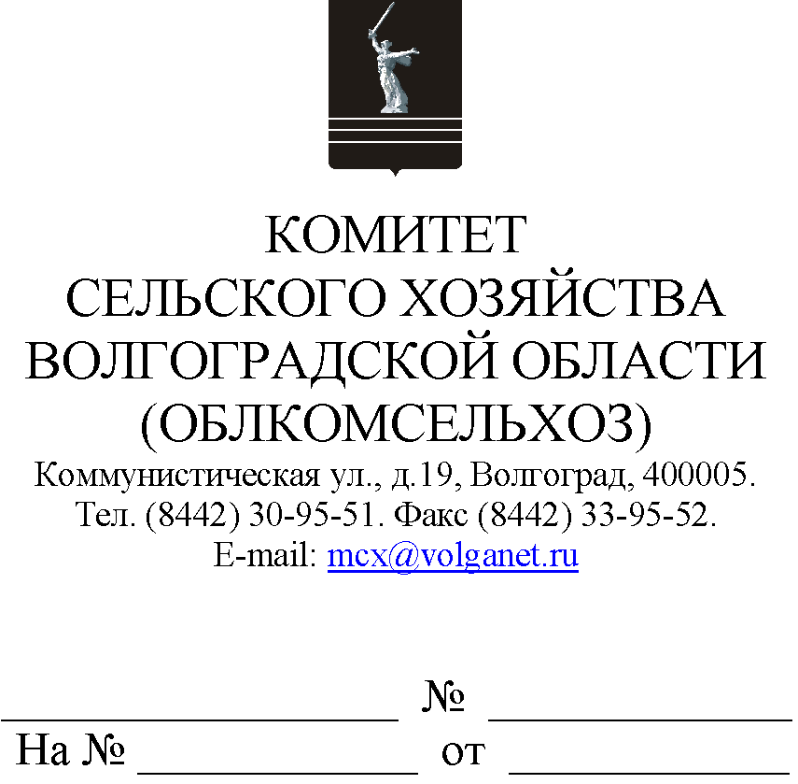

Руководителям органов управления АПК муниципальных образований

Комитет сельского хозяйства Волгоградской области (далее – комитет) о представлении субсидии на возмещение части затрат на приобретение элитных семян (далее – субсидия) в 2022 году сообщает следующее.

Приказом комитета от 01.06.2022 № 189 внесены изменения в приказ комитета от 14.03.2017 № 64 "Об утверждении Порядка определения ставок для расчета размера субсидий на возмещение части затрат на приобретение элитных семян" (далее – Приказ № 64), согласно которым **уточнены повышающие коэффициенты** к предельному размеру возмещения затрат **на тонну элитных семян сельскохозяйственных культур**, высеянных под урожай текущего финансового года, а также **установлен повышающий коэффициент** к предельному размеру возмещения затрат **на тонну элитных семян, высеянных под урожай текущего финансового года, кукурузы родительских форм гибридов и подсолнечника родительских форм гибридов и сортов масличного типа, произведенных на территории Волгоградской области**,   
в размере 2.

Учитывая, что очередной срок приема документов для получения субсидии установлен с 15 по 20 июня 2022 года, направляем Приказ № 64 (в редакции от 01.06.2022) для своевременного информирования сельскохозяйственных товаропроизводителей и организации работы по оформлению документов на получение субсидии.

**Данное письмо просим разместить на официальных сайтах администрации и сельских поселений муниципального образования в сети Интернет.**

Приложение: на 4 л. в 1 экз.

Заместитель председателя

комитета М.В. Апарин

Березка Светлана Владимировна

8 (8442) 30-96-62